**–– MEMBUAT APLIKASI KALKULATOR**

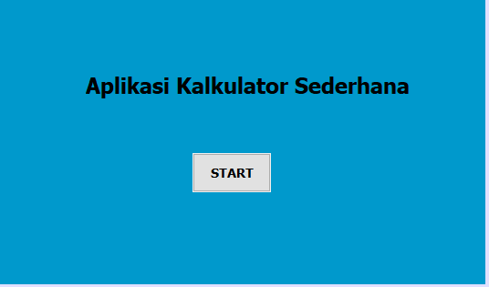

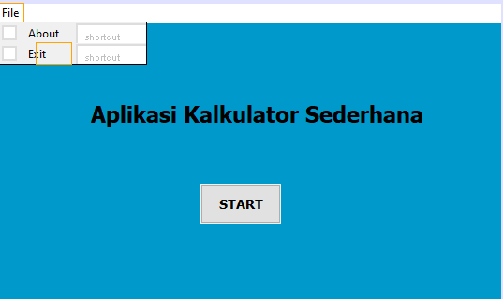 **INI ADALAH TAMPILAN AWAL APLIKASI KALKULATOR SEDERHANA**

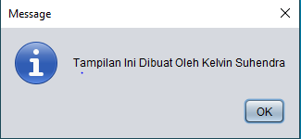**ini adalah tampilan about**

**dibagian file tampilan awal**

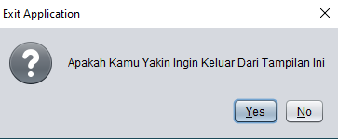

**dan ini adalah tampilan exit dibagian file tampilan awal**

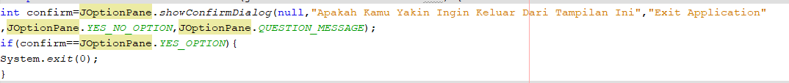

**Syntax exit**



**Syntax about**



**Syntax start**

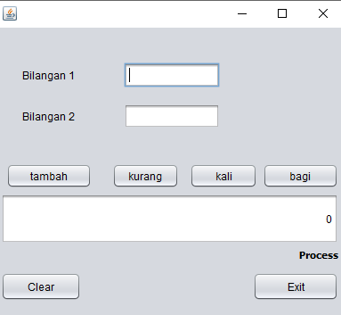

**Ini adalah tampilan kalkulator yang mana menggunakan**

1. **Label = bilangan 1 dan bilangan 2 & process**
2. **Textfield = kolom nilai dan kolom jawaban**
3. **Button = tambah, kurang, kali, bagi, clear dan exit**

**Ini adalah syntax tambah, kurang, kali, bagi, clear dan exit**

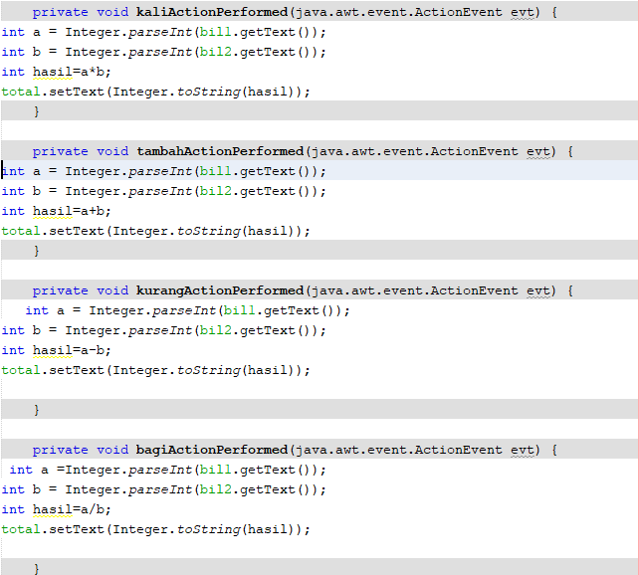

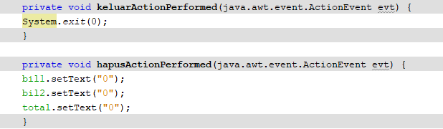

**Ini adalah syntax clear dan exit**

SEKIAN DAN TERIMA KASIH